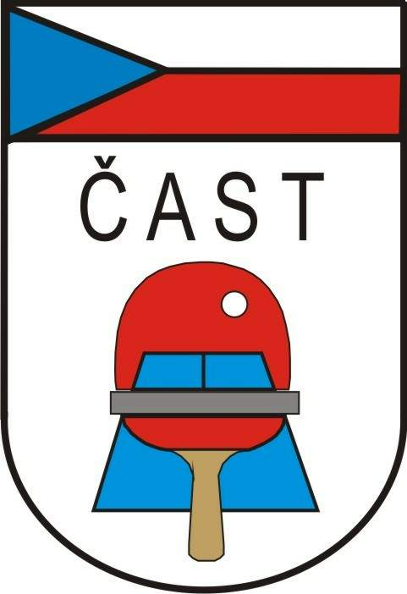
Česká asociace stolního tenisu
Komise rozhodčích

160 17 Praha 6, Zátopkova 100/2

Věc: delegace rozhodčích na mezinárodní akce

PTT International Tournament Lignano 2012

Termín: od 20. do 25. března 2012

Místo: Lignano - Italie

Pohostinství: od 20.3. – večeře do 25.3.2012 – snídaně

Obesláno celkem: 29 rozhodčích s mezinárodní licenci

Zájem projevili: OLBRICHT Jiří, VÍTEK Josef , LESNÍK Vladimír, ŠTĚPÁN Pavel, SVOBODOVÁ Vlasta

Delegování: VÍTEK Josef, OLBRICHT Jiří, ŠTĚPÁN Pavel, LESNÍK Vladimír

Náhradníci : ostatní rozhodčí bez určení pořadí

Předepsaný úbor : tmavomodré sako, sv. modrá košile, kravata / ITTF /,šedé nebo khaki kalhoty,
lehká společenská obuv /mokasíny/, odznak rozhodčího (ITTF +ČAST).

Doprava : výše příspěvku bude určen po schválení rozpočtu na rok 2012. Po návratu zašlete vyplněný cestovní příkaz na potvrzení předsedovi KR ČAST společně se zprávou z turnaje ( dle Metodického pokynu pro působení rozhodčích na mezinárodních akcích).

